Федеральное государственное образовательное бюджетное учреждение высшего образования

«ФИНАНСОВЫЙ УНИВЕРСИТЕТ ПРИ ПРАВИТЕЛЬСТВЕ

РОССИЙСКОЙ ФЕДЕРАЦИИ»

**Колледж информатики и программирования**

ПРАКТИЧЕСКАЯ РАБОТА №16

по МДК.03.01 Технология разработки программного обеспечения

по теме: **РАЗРАБОТКА ГРАФИЧЕСКОГО ПРИЛОЖЕНИЯ**

**С ДИНАМИЧЕСКИМ УПРАВЛЕНИЕМ**

**ПОЛЬЗОВАТЕЛЬСКИМ ИНТЕРФЕЙСОМ**

Выполнили:

студенты группы 3ПКС-318

Микелевич Д.С.

Павленко И.В,

Проверил:

преподаватель Аксёнова Т.Г.

_________________ _________

«___» ____ 2021 г.

Москва

2021

Цель работы: закрепить основные понятия, относящиеся к классам и объектам; освоить динамическое создание объектов в программном коде C#.

**Выполнение работы**

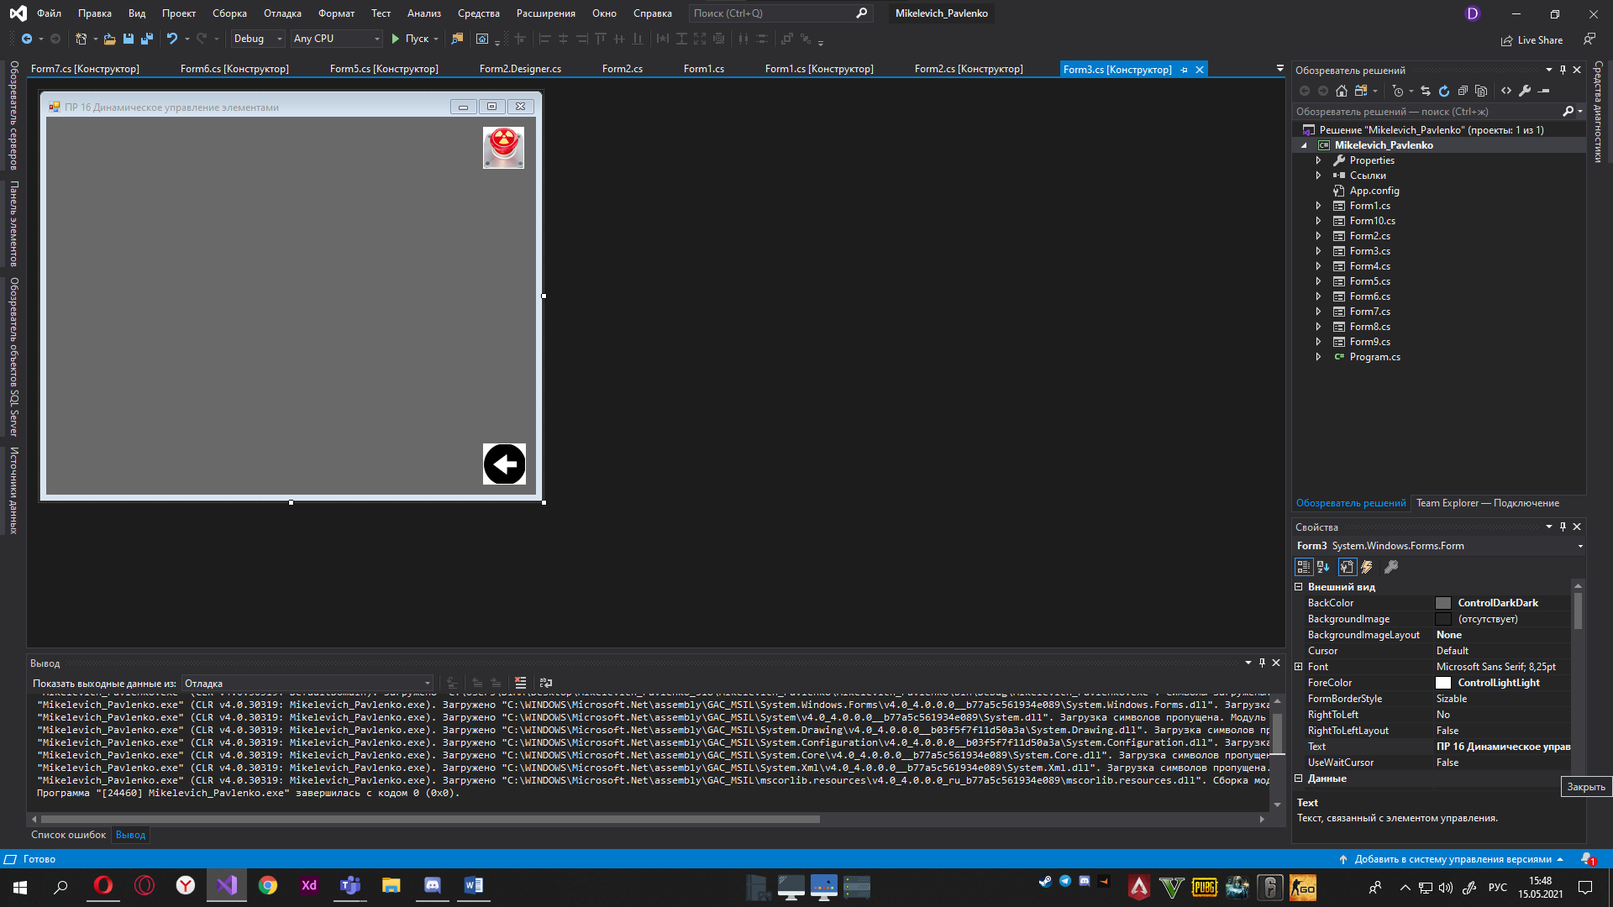 На рисунке 1 показан 3-я форма работы. На скриншоте видно название работы, измененный фон.

(Рисунок 1.)

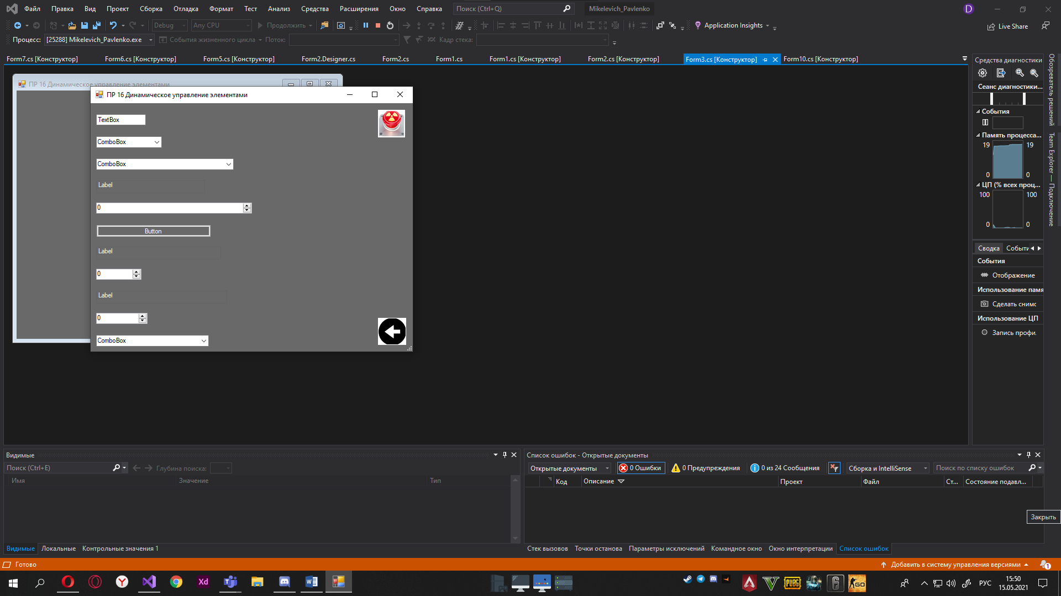Если при запуске программы нажать кнопку со стрелочкой, то программа вернутся на 1-ю форму, если нажать на красную кнопку, то программа будет вадать следующие поля (Рис. 2)

(Рисунок 2.)